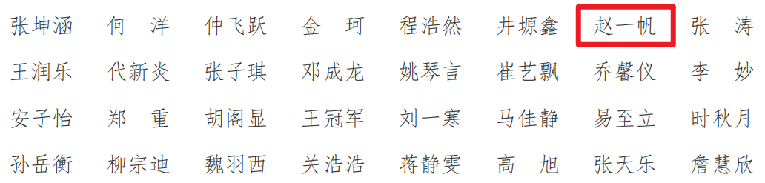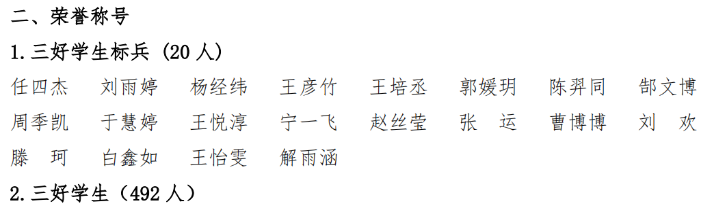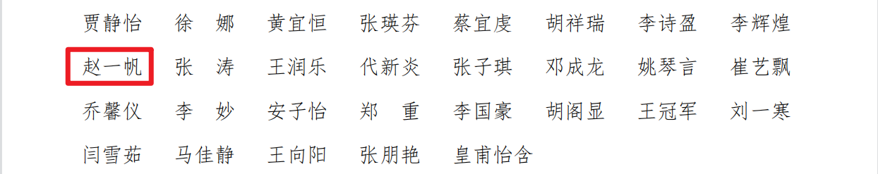

**注：以上为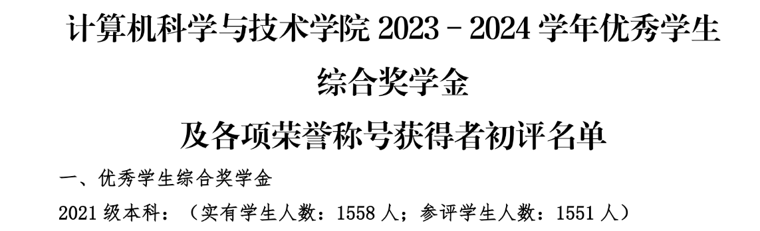2023-2024学年的综合奖学金获奖名单，由于奖学金证书遗失，所以不得不截取了本人获奖姓名部分以作证明，以上材料真实有效，学院可查，若有造假，愿承担一切法律责任！**